Pregled neizvršenih osnova blokiranih pravnih i fizičkih osoba koje obavljaju registriranu djelatnost, promatrano po županijama i po djelatnostima - stanje 30. 6. 2020.
Kao jedna od mjera pomoći fizičkim osobama uslijed pojave epidemije bolesti COVID-19, donesen je Zakon o dopuni Zakona o provedbi ovrhe na novčanim sredstvima (dalje: Zakon), koji je na snagu stupio 18. travnja 2020. godine, a kojim je propisan zastoj provedbe ovrhe na novčanim sredstvima za razdoblje važenja posebnih okolnosti (do 17. srpnja 2020.), uz mogućnost produljenja trajanja posebnih okolnosti za dodatna 3 mjeseca.
Prema odredbama Zakona, Fina prestaje s provedbom ovrhe na novčanim sredstvima u odnosu na sve fizičke osobe (uključujući i obrtnike i druge koji obavljaju registriranu djelatnost), a iznimno se ovrha nastavlja u slučaju da fizička osoba ima osnove za plaćanje radi naplate zakonskog uzdržavanja djeteta, druge tražbine kada se ovrha provodi radi namirenja budućih obroka po dospijeću, tražbine po osnovi dospjele, a neisplaćene plaće, naknade plaće ili otpremnine, ako se radi o mjerama osiguranja iz kaznenog postupka te u slučaju ovrhe po računu specifične namjene.
Ovrha u odnosu na pravne osobe se nastavlja provoditi sukladno Zakonu, ali se ne obračunava zakonska zatezna kamata, sukladno odredbi čl. 2. Zakona.
Slijedom navedenog, zbog neizvršenih osnova za plaćanje, 30. lipnja 2020. godine, bilo je blokirano 6.775 poslovnih subjekata, s 4,10 milijardi kuna duga. U odnosu na stanje godinu dana prije, riječ je o smanjenju broja blokiranih poslovnih subjekata za 11.810 (63,5%) i smanjenju prijavljenih neizvršenih osnova za plaćanje u iznosu od 2,2 milijarde kuna (35,0%).
I dalje su najzaduženiji blokirani poslovni subjekti sa sjedištem na području županije Grad Zagreb, na koje se odnosi 53,1% prijavljenih neizvršenih osnova za plaćanje, što je iznos od 2,2 milijarde kuna. To je očekivano jer je sjedište najvećeg broja poslovnih subjekata u toj županiji. Njihov je dug u odnosu na godinu dana prije, manji za 764 milijuna kuna. Prema iznosu blokade slijede poslovni subjekti Zagrebačke županije s udjelom od 9,3% (0,4 milijarde kn), Splitsko-dalmatinske s udjelom od 8,7% (0,4 milijarde kn), Istarske s udjelom od 5,5% (0,2 milijarde kn) te Primorsko-goranske županije s udjelom od 4,9% (0,2 milijarde kn). Na poslovne subjekte sa sjedištem u pet navedenih županija, odnosi se 81,5% svih neizvršenih osnova za plaćanje u Hrvatskoj. Preostalih 18,5% iznosa duga disperzirano je na 16 županija, s udjelima od 0,2% u Virovitičko-podravskoj do 3,3% u Krapinsko-zagorskoj županiji.
Grafikon 1. Udjel neizvršenih osnova blokiranih poslovnih subjekata po županijama – stanje 30. 6. 2020.  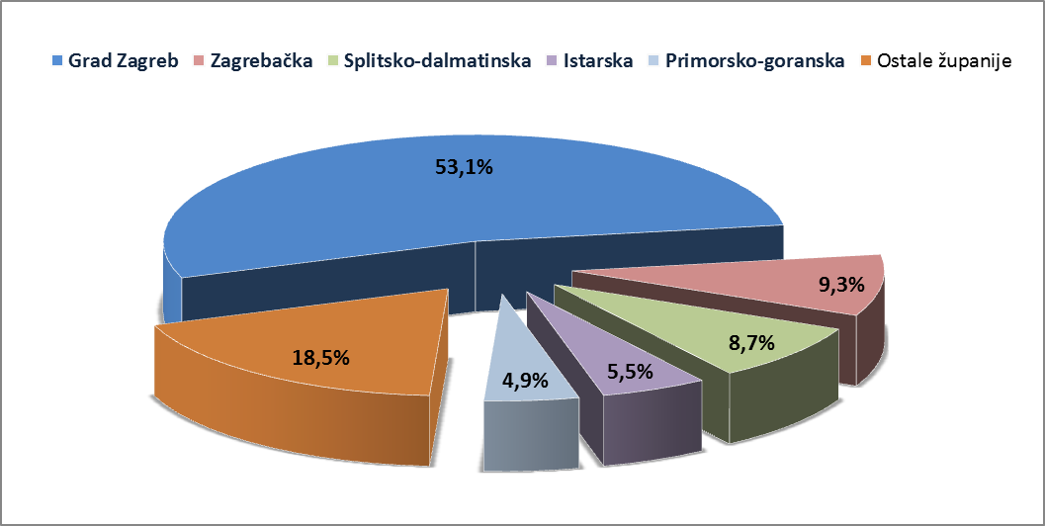 | Analiza dospjelih neizvršenih osnova za plaćanje prema prosječnom iznosu duga, pokazala je da su najzaduženiji blokirani poslovni subjekti Krapinsko-zagorske županije (1,7 milijuna kn), Grada Zagreba (876,2 tisuće kn) te Zagrebačke (826,1 tisuću kn) i Vukovarsko-srijemske županije (740,8 tisuća kn).  Prosječan iznos neizvršenih osnova za plaćanje na razini Hrvatske iznosi 605,8 tisuća kuna, što je za 266,1 tisuću više nego prije godinu dana, kada je prosječan dug iznosio 339,7 tisuća kuna. Najmanji je prosječni iznos duga u Osječko-baranjskoj (69,6 tisuća kn) i Sisačko-moslavačkoj županiji (148,8 tisuća kn).
Izvor: Fina
Prema stanju krajem lipnja 2019. godine, prosječan je dug porastao u većini županija, najmanje u Sisačko-moslavačkoj (14,3%), a najviše u Vukovarsko-srijemskoj (214,6%), Istarskoj (242,8%) i Krapinsko-zagorskoj županiji (522,0%).
Prosječan iznos duga smanjen je na području Osječko-baranjske (70,8%), Virovitičko-podravske (30,5%) te Požeško-slavonske županije (1,0%).
Grafikon 2. Prosječan iznos duga blokiranih poslovnih subjekata po županijama - stanje 30. 6. 2020.
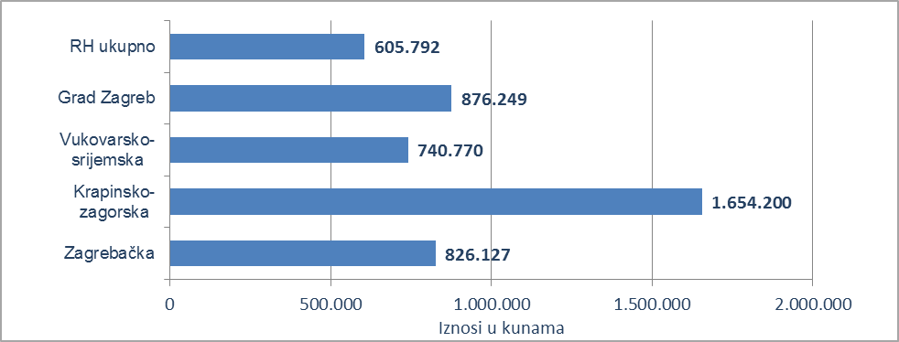
Izvor: Fina
Promatrano po područjima djelatnostima, na zaduženost cjelokupnoga gospodarstva Hrvatske najviše utječu blokirani poslovni subjekti iz područja trgovine na veliko i na malo (G), na koje se 30. lipnja 2020. godine odnosila 1,0 milijarda kuna ili 23,4% ukupnog iznosa dospjelih neizvršenih osnova za plaćanje. Po visini duga slijede poslovni subjekti iz područja građevinarstva (F) s 0,9 milijardi kuna duga i udjelom od 22,8% i oni iz djelatnosti pružanja smještaja te pripreme i usluživanja hrane (I) s 0,5 milijardi kuna duga i udjelom od 11,1%. Stručne, znanstvene i tehničke djelatnosti (M) su na četvrtom mjestu s 0,4 milijarde kuna neizvršenih osnova i udjelom od 9,3%, a prerađivačka industrija (C) na petom s približno istim iznosom duga od 0,4 milijarde kuna i udjelom u ukupnom iznosu blokade od 9,0%.
Za usporedbu, godinu dana ranije, 30. lipnja 2019. godine, na blokirane poslovne subjekte u području građevinarstva odnosilo se 1,3 milijarde kuna (udio 20,6%), u djelatnosti trgovine na veliko i na malo 1,2 milijarde kuna (udio 19,7%), prerađivačke industrije 1,0 milijarda kuna (udio 15,7%) i one u području djelatnosti pružanja smještaja te pripreme i usluživanja hrane 0,6 milijardi kuna (udio 8,7%).
Grafikon 3. Udjel neizvršenih osnova blokiranih poslovnih subjekata po djelatnostima na dan 30. 6. 2020.
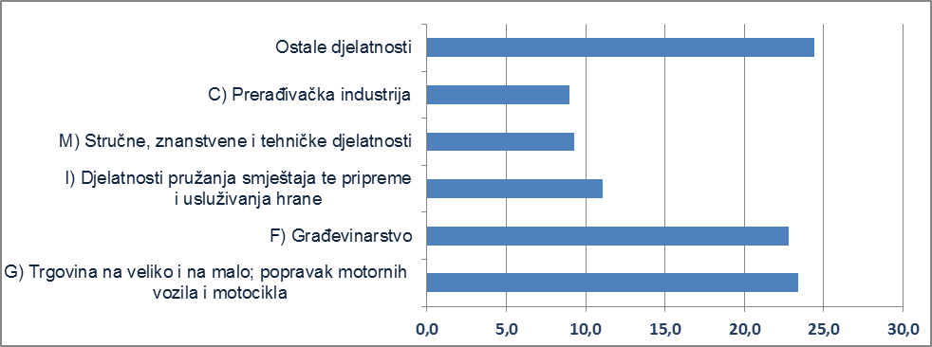
Izvor: Fina
Prema stanju od 30. lipnja 2020. godine najviše je blokiranih poslovnih subjekata u djelatnosti trgovine (1.530), djelatnostima pružanja smještaja te pripreme i usluživanja hrane (1.359), građevinarstvu (891) i prerađivačkoj industriji (615). Godinu dana prije, 30. lipnja 2019. godine, najviše blokiranih poslovnih subjekata bilo je u istim područjima djelatnosti, u trgovini (3.710), u djelatnostima pružanja smještaja te pripreme i usluživanja hrane (3.471), građevinarstvu (2.282) i prerađivačkoj industriji (1.938).
______________________________________________________________________________________
info.BIZ servis pruža uvid u informacije o uspješnosti poslovanja i financijskom položaju svih poslovnih subjekata te o poslovnoj okolini u kojoj oni djeluju. Najveća je i najažurnija baza poslovnih informacija za više od 790.000 poslovnih subjekata iz više od 30 izvora. // više
Servis e-Blokade ovlaštenom korisniku podataka, ovršeniku i ovrhovoditelju te njihovom punomoćniku, omogućuje uvid u podatke odnosno sliku osnove za plaćanje, sve u skladu sa Pravilniku o načinu i postupku provedbe ovrhe na novčanim sredstvima i Zakonu o provedbi ovrhe na novčanim sredstvima. // više
FINA InfoBlokade - informacija o tome je li poslovni subjekt u blokadi ili ne, dostupna je korištenjem usluge FINA InfoBlokade slanjem SMS poruku na broj 818058. // više

